 |  | 彰化縣華龍國民小學  http://www.hlps.chc.edu.tw/
 |  | 1 0 1 年 度 臺 灣 母 語 日 活 動
台灣母語日活動播音小天使
鄒瓊宜小朋友
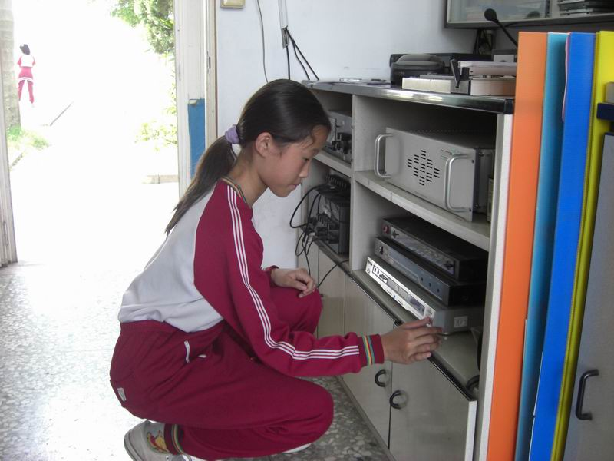
台灣母語日活動播音小天使
陳冠妏小朋友
